Розгорнутий план-конспект заняття гуртка «Шахи для малят» Полтавського обласного центру естетичного виховання учнівської молоді Полтавської обласної ради
(вік дітей – 5-7 років)
Керівник: Олексієнко Людмила

Тема: Підсумкове заняття «Загадкове зникнення»
Мета:
навчальна – закріплювати знання дітей, отримані на попередніх заняттях, продовжувати вчити будувати логічні ланцюжки та знаходити правильну відповідь під час гри;
розвивальна – розвивати увагу, логічне мислення, вміння орієнтуватися на шаховій дошці та у просторі;
виховна – виховувати інтерес до гри в шахи, прагнення самостійно діяти та досягати успіхів.
Вид заняття: перевірки і корекції знань, умінь та навичок.
Форма заняття: групова.
Обладнання: демонстраційна дошка з фігурами, настільні шахові дошки з наборами шахів.
Хід заняття
І. Організаційна частина
Керівник вітається з дітьми, перевіряє присутність вихованців на занятті та їхню готовність до нього.
ІІ. Вступна частина
Сьогодні у нас незвичайне заняття. А незвичайне воно з кількох причин. По-перше – це наше останнє заняття, а по-друге – на вас чекає таємниця, яку можуть розгадати тільки справжні шахісти. Хочете дізнатись більше? Тоді слухайте.
Ця таємнича пригода почалася у лісовій шаховій школі Мудрого Лева.
Всі звірята, крім Зайчатка та Ґави, вже закінчили свої партії і розходилися по домівках. А ці двоє завзято продовжували поєдинок, адже ніхто не хотів поступатися. Аж раптом неподалік почувся дивний шурхіт. Зайчатко і Ґава здивовано переглянулись.
– Що це може бути? – спитало Зайчатко.
– Давай підемо і перевіримо, – запропонувала Ґава, яку аж розпирало від цікавості.
– А якщо це небезпечно, – невпевнено відповіло Зайчатко.
– Та не вигадуй, – весело сказала Ґава. – Ходімо.
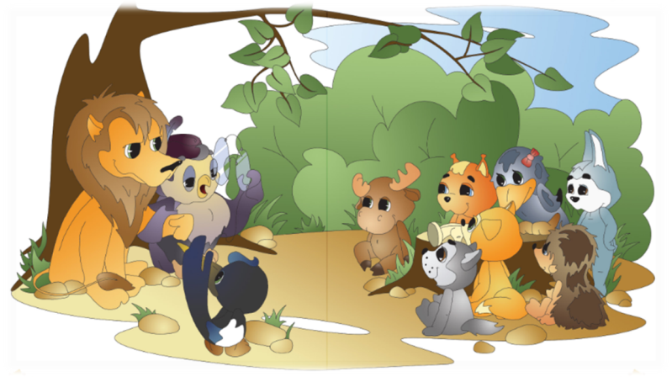
Звірята залишили гру і рушили в напрямку звуку. За кущами вони побачили Мудру Сову. Бешкетник вітерець розвіяв її записи і зараз аркуші паперу шурхотіли, як опале листя восени. Зайчатко і Ґава допомогли Сові, а потім поспішили назад закінчувати гру. Але там на них чекала несподіванка – фігури з дошки кудись зникли. Звірята все обшукали і нічогісінько не знайшли.
Довелося кликати на допомогу Мудрого Лева. Лев вислухав всю історію і загадково посміхнувся.
– Вочевидь, фігурам набридло чекати і вони вирушили у своїх справах. Щоб їх знайти доведеться докласти зусиль, – сказав він.
– Ми готові! – в один голос вигукнули Зайчатко і Ґава.
Діти, а ви готові розшукати втікачів і закінчити партію, яку розпочали звірята? Тоді вперед на пошуки.
ІІІ. Основна частина
Щоб знайти фігури-втікачі треба виконати кілька завдань, кожне з яких наблизить нас до розгадки таємниці.
Завдання 1
Діти уважно розглядають демонстраційну дошку; визначають, які фігури стоять не на своїх місцях та виправляють помилки.
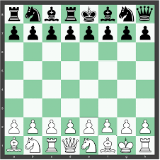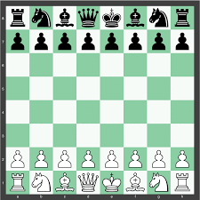
Мал. 1 Мал. 2
Відповідь: не на своїх місцях стоять такі білі (король, кінь, слон, тура) та чорні (ферзь і тура) фігури. Щоб виправити ці помилки потрібно розставити фігури як на мал. 2.
А які фігури у повному складі в чорній та білій арміях ми жодного разу не переміщували?
Відповідь: ми не переміщували пішаків.
Отже, наш перший втікач – це пішак. Він не хотів привертати нашої уваги і сподівався, що ми про нього забудемо.
Коментар: керівник дістає зображення білого і чорного пішаків та прикріпляє на дошку.
Завдання 2
А ось ще один втікач. Впізнали його? Яка це фігура?
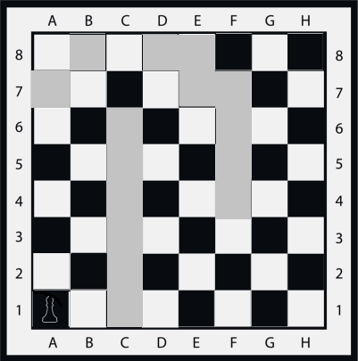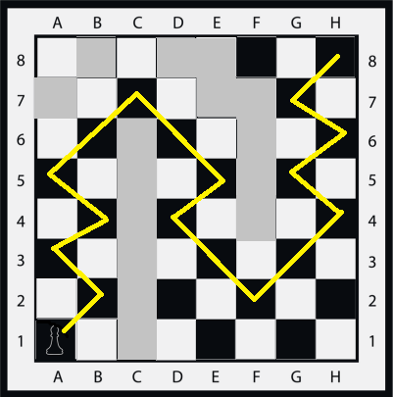
Мал. 3 Мал. 4
Відповідь: слон.
Схоже, що він заблукав у лабіринті (Мал. 3). Давайте допоможемо йому вибратися.
Коментар: діти отримують картки із завданням, на яких стрілочками показують шлях слона із поля а1 до поля h8.
Відповідь: правильний шлях зображено на Мал.4
Коментар: керівник дістає зображення чорного слона та прикріпляє на дошку.
РУХАНКА + Завдання 3
Щоб вправно розшукати решту фігур нам треба добре розрізняти їхні сліди. Можливо, нам вдасться стати справжніми шаховими слідопитами.
Для цього ми самі зараз перевтілимося у фігури та спробуємо рухатися відповідним чином. Але будьте уважні, якщо слід не належить вашій фігурі, то ним не варто і рухатись.
Коментар: керівник розподіляє між дітьми ролі фігур (4 пішаки, 2 королі, 3 тури і 3 слони) та оголошує їхні ходи. Якщо фігура такого ходу виконати не може, то дитина стоїть на місці.
Ходи (неможливі ходи підкреслені):
Пішаки переміщуються на 2 поля вперед;
Королі переходять на 1 поле праворуч;
Тури переміщуються на 3 поля вперед;
Слони переходять на 2 поля навскоси ліворуч;
Пішаки переходять на 1 поле назад;
Королі переміщуються на 2 поля ліворуч;
Тури переміщуються на 3 поля навскоси ліворуч;
Слони переходять на 2 поля назад.
Ви виявились вправними слідопитами і знайшли ще дві фігури-втікачки.
Коментар: керівник дістає зображення двох білих тур та прикріпляє на дошку.
Завдання 4
Тепер на нашому шляху загадки для справжніх шахістів, розгадавши які ми отримаємо ще одну фігуру. Але відповідати потрібно дуже швидко.
«Бліцопитування»
- Які фігури називають легкими, а які важкими? (Легкі – слон і кінь, важкі – тура і ферзь)
- Що станеться коли пішак дійде до останньої протилежної діагоналі? (Він може перетворитися на іншу фігуру: на ферзя, туру, слона або коня)
- Яка фігура сильніша: кінь чи три пішаки? (Їхня сила однакова)
- Які фігури беруть участь в рокіровці? (Король і тура)
- Що таке шах так як від нього захиститись? (Напад на короля. Є три способи захисту від шах: відійти, закритися або побити )
- Як у шахах називається ситуація, коли нападу на короля немає, але королю та його фігурам немає куди ходити? (Пат)
Ви ще раз довели, що багато знаєте. Молодці. Але так вважаю не тільки я, так вважає ще дехто (керівник показує зображення ферзя та прикріпляє його на дошку).
Завдання 5
Ми вже повернули багато фігур. Давайте почнемо відтворювати партію Зайчатка і Ґава.
Коментар: керівник перевертає зображення зібраних фігур на дошці. На звороті діти бачать «адреси» за якими визначають місце фігур на демонстраційній дошці.
Білі: Т h3; Т d7; п f2.
Чорні: Ф b2; С f6; п f7.
Чи можемо ми починати гру, чи чогось не вистачає?
Так, нам не вистачає королів.
Коментар: керівник прикріпляє зображення королів з «адресами» за якими визначають їхнє місце на демонстраційній дошці.
Білий король – g2;
Чорний король – f8.
А тепер розставте у себе на шахівницях цю ситуацію та подумайте як білі можуть виграти цю партію.
Коментар: керівник розділяє дітей на пари та роздає їм шахівниці. Після того як діти розставлять фігури, керівник допомагає та стимулює їх пропонувати варіанти ходів, які вони показують на демонстраційній дошці, а потім вдалі ходи – на своїх шахівницях.
- Т h8 + C: h8; 2. T d8+ …
Коментар: після останнього кроку керівник звертає увагу на те, що ситуація не дуже виграшна та підводить дітей до думки, що не вистачає ще однієї білої фігури, яка повинна стояти на полі f5.
Відповідь: не вистачає білого коня.
Отже, 2. T d8Х.
ІV. Заключна частина
Молодці діти! Сьогодні ви продемонстрували свої хороші знання гри в шахи. Ви розплутали цю загадкову пригоду та допомогли звірятам закінчити партію.

Список використаних джерел
- Вінниченко О. В. Методичні рекомендації до робочого зошита «Шахова абетка» / О. В Вінниченко, Г. М. Дерипаско. – Х. : Вид-во «Ранок», 2015. – 64 с. – (Серія «Варіативна складова»).
- Романова І. А. Шахи для дітей. Практичний посібник для молодших школярів / І. А. Романова. – 2-ге видання, переробл. – К. : Час майстрів, 2018. – 88 [1] с.
- Семизорова В. В «Мудрі шахи» Програма та методичні рекомендації з навчання дітей старшого дошкільного віку гри в шахи / В. В Семизорова,
О. І Духновська, Л. Ю. Пащенко. – Тернопіль : Мандрівець, 2015. – 72 с.
- Семизорова В. В Мудрі шахи: методичні рекомендації з навчання дітей старшого дошкільного віку гри в шахи до програми «Мудрі шахи» /
В. В Семизорова, О. І Духновська, А. Б. Кольба та ін. – Тернопіль : Мандрівець, 2017. – 72 с.

